**MAKALAH**

**GEAR TRANSMISI**

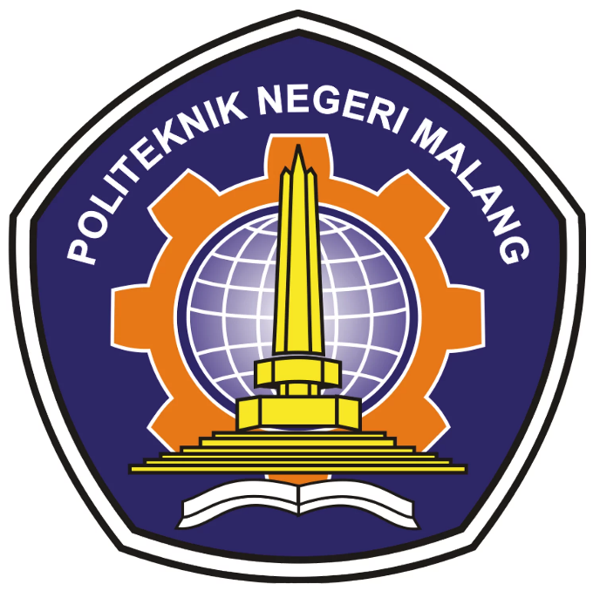

**DOSEN PEMBIMBING**

**Ahmad Hanif Firdaus, S.T., M.T., M.Sc.**

**Disusun Oleh:**

Samsul Hidayat (2341220013)

**POLITEKNIK NEGERI MALANG**

**D-IV TEKNIK OTOMOTIF ELEKTRKA**

**2024**

# **KATA PENGANTAR**

Puji syukur kehadirat Allah SWT atas segala rahmat dan karunia-Nya, sehingga penulis dapat menyelesaikan tulisan ini dengan baik. Dalam kesempatan ini, penulis menyajikan laporan yang membahas mengenai gear, sebuah komponen krusial dalam sistem transmisi daya. Gear memiliki peranan penting dalam mentransmisikan torsi secara efisien dan stabil, serta digunakan dalam berbagai aplikasi industri.

Tulisan ini bertujuan untuk memberikan pemahaman yang lebih mendalam tentang berbagai aspek gear, termasuk jenis bahan yang digunakan, keunggulan dan kelemahan gear, spesifikasi yang harus diperhatikan, serta proses pembuatan yang meliputi pemotongan, perlakuan panas, dan finishing. Selain itu, penulis juga membahas penerapan teknologi terbaru, seperti additive manufacturing, dalam industri pembuatan gear.

Dengan harapan bahwa laporan ini dapat memberikan wawasan dan informasi yang bermanfaat bagi para pembaca, penulis menyadari bahwa masih banyak hal yang dapat dikembangkan lebih lanjut. Oleh karena itu, kritik dan saran yang membangun sangat diharapkan demi perbaikan di masa yang akan datang.

Terima kasih kepada semua pihak yang telah membantu dan mendukung penulis dalam menyelesaikan laporan ini.

Malang 16 Oktober 2024

Samsul Hidayat

# **DAFTAR ISI**

**KATA PENGANTAR** i

**DAFTAR ISI** ii

**BAB I PENDAHULUAN** 1

**1.1** **Latar Belakang** 1

**1.2** **Rumusan masalah** 1

**BAB II PEMBAHASAN** 3

**2.1** **Dasar Teori Gear** 3

**2.2** **Bahan Gear dan Karateristiknya** 3

**2.3** **Keunggulan Penggunaan Gear** 3

**2.4** **Spesifikasi Gear** 4

**2.5** **Proses Pembuatan Gear** 4

**BAB III PENUTUP** 6

**3.1** **Kesimpulan** 6

**3.2** **Saran** 6

**DAFTAR PUSTAKA** 7

# **BAB I PENDAHULUAN**

## **Latar Belakang**

Sistem transmisi merupakan komponen penting dalam kendaraan yang berfungsi menyalurkan tenaga dari mesin ke roda penggerak. Salah satu bagian kunci dari sistem ini adalah gear transmisi, yang berperan dalam mengatur rasio antara torsi dan kecepatan. Dengan adanya gear transmisi, kendaraan dapat beroperasi pada berbagai kecepatan, tergantung pada kondisi jalan dan kebutuhan pengemudi. Melalui perubahan rasio gear, kendaraan mampu meningkatkan tenaga untuk akselerasi atau mengurangi torsi saat melaju pada kecepatan tinggi guna menghemat bahan bakar.

Awalnya, transmisi kendaraan hanya menggunakan sistem manual, di mana pengemudi harus memindahkan gear secara langsung dengan bantuan tuas kopling. Seiring kemajuan teknologi, transmisi otomatis, CVT (Continuous Variable Transmission), dan DCT (Dual-Clutch Transmission) dikembangkan untuk memberikan kenyamanan yang lebih baik serta meningkatkan efisiensi bahan bakar. Pemahaman tentang gear transmisi menjadi sangat penting bagi teknisi dan pengendara karena sistem ini memengaruhi kenyamanan, efisiensi, dan keawetan mesin kendaraan.

Di industri otomotif, peningkatan efisiensi kendaraan sangat dipengaruhi oleh inovasi pada teknologi transmisi. Sistem transmisi yang lebih efisien dapat membantu menekan konsumsi bahan bakar serta mengurangi emisi gas buang, sejalan dengan upaya global untuk menjaga kelestarian lingkungan. Oleh karena itu, penelitian tentang gear transmisi dan dampaknya terhadap performa kendaraan menjadi topik krusial dalam dunia otomotif dan teknik mesin.

## **Rumusan masalah**

* 1. Apa yang dimaksud dengan gear dan bagaimana dasar teori kerja gear dalam mekanisme transmisi daya?
  2. Apa saja jenis-jenis bahan yang digunakan dalam pembuatan gear, dan bagaimana karakteristik masing-masing bahan tersebut?
  3. Apa keunggulan dan kekurangan penggunaan gear dibandingkan dengan mekanisme transmisi daya lainnya?
  4. Apa saja spesifikasi penting yang harus diperhatikan dalam pemilihan gear untuk aplikasi tertentu?
  5. Bagaimana proses pembuatan gear mulai dari pemilihan bahan hingga proses manufaktur, dan teknologi apa saja yang digunakan dalam pembuatan gear berkualitas tinggi?

# **BAB II PEMBAHASAN**

## **Dasar Teori Gear**

Gear atau roda gigi adalah komponen mekanik yang berfungsi untuk mentransmisikan daya dan gerak antar poros yang berbeda. Gear bekerja dengan prinsip pasangan gigi yang saling bersinggungan, yang memungkinkan transfer torsi secara efisien dari satu poros ke poros lainnya. Menurut teori dasar gear, kecepatan, torsi, dan arah rotasi dapat diubah sesuai dengan konfigurasi gear yang digunakan. Jenis-jenis gear, seperti spur gear, helical gear, dan bevel gear, digunakan tergantung pada kebutuhan aplikasi. Salah satu hukum dasar dari gear adalah hukum rasio gigi, di mana rasio antara kecepatan putar dua gear sebanding dengan rasio jumlah gigi pada gear tersebut

## **Bahan Gear dan Karateristiknya**

Material gear memainkan peran penting dalam menentukan daya tahan, ketahanan terhadap keausan, serta masa pakai gear. Bahan yang sering dipakai dalam pembuatan gear meliputi:

* Baja karbon: Digunakan karena memiliki kekuatan yang tinggi dan ketahanan yang baik terhadap deformasi, terutama dalam aplikasi yang memerlukan daya besar.
* Baja paduan: Merupakan baja yang dipadukan dengan elemen seperti kromium, nikel, atau molibdenum, yang menambah sifat khusus seperti ketahanan terhadap keausan dan kemampuan menahan panas lebih baik.
* Besi tuang: Biasa digunakan untuk gear dengan beban ringan hingga menengah, karena mudah dibentuk dan memiliki ketahanan yang baik terhadap keausan.
* Nylon atau plastik rekayasa: Digunakan pada gear yang beroperasi di bawah beban rendah atau untuk meredam suara dalam operasi.

Pemilihan bahan gear disesuaikan dengan kebutuhan spesifik aplikasi, seperti beban yang harus ditanggung, kecepatan operasi, suhu lingkungan, dan kondisi operasional lainnya.

## **Keunggulan Penggunaan Gear**

Gear memiliki beberapa kelebihan dibandingkan dengan sistem transmisi daya lainnya seperti sabuk atau rantai. Beberapa kelebihan utama gear meliputi:

* Efisiensi tinggi: Gear mampu mentransmisikan daya dengan sangat efisien, mencapai hingga 98% dalam kondisi ideal. Hal ini membuat gear menjadi pilihan unggul untuk sistem yang membutuhkan efisiensi tinggi.
* Torsi yang stabil: Gear dapat mentransmisikan torsi secara konsisten tanpa terjadi slip, berbeda dengan sabuk yang bisa mengalami slip dan mengakibatkan hilangnya daya.
* Kekuatan dan daya tahan: Gear dirancang untuk menangani beban berat dan dapat bertahan lama dengan perawatan yang minim.

Meskipun begitu, gear juga memiliki beberapa kekurangan, salah satunya adalah kebisingan yang dihasilkan oleh beberapa jenis gear, terutama saat beroperasi pada kecepatan tinggi.

## **Spesifikasi Gear**

Spesifikasi gear mencakup berbagai parameter penting yang harus dipertimbangkan dalam pemilihan atau perancangannya, yaitu:

* Modul gear: Rasio antara diameter lingkaran pitch dengan jumlah gigi pada gear.
* Jumlah gigi: Berperan dalam menentukan rasio transmisi.
* Sudut tekanan: Sudut antara garis normal pada gigi dan arah gerakan gear, yang memengaruhi kekuatan gear dan kemampuannya menahan beban.
* Lebar wajah gear: Lebar permukaan gear yang berinteraksi saat gigi-gigi bersinggungan, yang mempengaruhi distribusi beban pada gigi.
* Kekerasan material: Merupakan faktor penting untuk memastikan gear dapat menahan beban berat dan kondisi operasional yang keras tanpa cepat aus atau rusak.

Pemilihan spesifikasi yang tepat sangat penting untuk memastikan gear bekerja secara optimal dalam aplikasi yang diinginkan.

## **Proses Pembuatan Gear**

Proses pembuatan gear terdiri dari beberapa langkah utama, dimulai dari pemilihan bahan hingga proses manufaktur. Beberapa metode yang umum digunakan dalam pembuatan gear meliputi:

* Pemotongan gigi (gear cutting): Teknik ini mencakup hobbing, shaping, dan broaching, yang menggunakan mesin presisi untuk membentuk profil gigi sesuai dengan spesifikasi yang diinginkan.
* Perlakuan panas (heat treatment): Setelah pemotongan, gear sering melalui proses perlakuan panas untuk meningkatkan kekuatan dan kekerasan material, terutama pada gear berbahan baja.
* Finishing: Tahap akhir mencakup grinding atau lapping untuk memastikan permukaan gear menjadi halus, sehingga gear dapat beroperasi dengan efisiensi tinggi.

Teknologi terbaru seperti additive manufacturing mulai diterapkan dalam pembuatan gear, terutama untuk desain yang kompleks dan produksi dalam jumlah kecil.

# **BAB III PENUTUP**

## **Kesimpulan**

Berdasarkan pembahasan mengenai gear, dapat disimpulkan bahwa gear adalah komponen penting dalam sistem transmisi daya karena kemampuannya untuk mentransfer torsi secara efisien dan stabil. Berbagai jenis material seperti baja karbon, baja paduan, besi tuang, dan plastik rekayasa digunakan dalam pembuatan gear, dengan masing-masing bahan disesuaikan untuk memenuhi kebutuhan aplikasi tertentu. Pemilihan bahan yang tepat sangat mempengaruhi kekuatan, ketahanan terhadap keausan, serta umur pemakaian gear di berbagai kondisi operasional.

Keunggulan gear dibandingkan mekanisme transmisi lainnya, seperti sabuk dan rantai, terletak pada tingkat efisiensi yang tinggi, kestabilan torsi tanpa risiko slip, serta kemampuannya menangani beban berat dengan perawatan yang minim. Namun, gear juga memiliki kelemahan, terutama dalam menghasilkan kebisingan saat beroperasi pada kecepatan tinggi.

Selain itu, spesifikasi gear seperti modul, jumlah gigi, sudut tekanan, lebar wajah, dan kekerasan material sangat berpengaruh terhadap kinerja gear dalam berbagai aplikasi. Proses pembuatan gear terdiri dari beberapa tahap penting, mulai dari pemotongan gigi, perlakuan panas, hingga finishing, yang bertujuan untuk menghasilkan gear berkualitas tinggi. Teknologi modern seperti additive manufacturing juga mulai diadopsi dalam industri yang memerlukan gear dengan desain lebih kompleks.

## **Saran**

Untuk penelitian dan pengembangan di masa depan, disarankan agar eksplorasi lebih lanjut dilakukan terhadap penggunaan material dan teknologi baru dalam pembuatan gear untuk meningkatkan performa, efisiensi, serta daya tahan gear. Teknologi seperti additive manufacturing dapat menjadi solusi untuk memproduksi gear dengan desain yang lebih fleksibel dan efisien. Selain itu, penelitian yang lebih mendalam terkait upaya pengurangan kebisingan pada gear juga perlu dilakukan, terutama dalam aplikasi yang memerlukan operasi gear pada kecepatan tinggi dengan performa yang halus.

# **DAFTAR PUSTAKA**

Budynas, R. G., & Nisbett, J. K. (2011). *Mechanical Engineering Design* (9th ed.). McGraw-Hill.

Juvinall, R. C., & Marshek, K. M. (2012). *Fundamentals of Machine Component Design* (5th ed.). John Wiley & Sons.

Sharma, P. C. (2015). *A Textbook of Production Engineering*. S. Chand Publishing.

Shigley, J. E., & Mischke, C. R. (2010). *Mechanical Engineering Design* (8th ed.). McGraw-Hill.

Shigley, J. E. (2011). Theory of *Machines and Mechanisms*. McGraw-Hill.